Как правильно организовать детский спортивный уголок дома
Уголок, оборудованный для спортивных занятий, считается прекрасным решением, чтобы постоянно поддерживать форму даже в условиях жесткой нехватки свободного времени. Достаточно позаниматься несколько минут, чтобы зарядиться бодростью на полный рабочий день. Сегодня разберемся, как правильно организовать детский спортивный уголок дома.

ПОЛЬЗА ДЕТСКОГО СПОРТИВНОГО УГОЛКА И ЕГО ОБУСТРОЙСТВО
Это окажет помощь в правильной организации досуга вашего малыша. Уголок способствует развитию самостоятельности, ловкости, укрепляет навыки движения. Решается такая проблема легко. Часть инвентаря приобретается в спортивных магазинах, часть изготавливается своими руками.

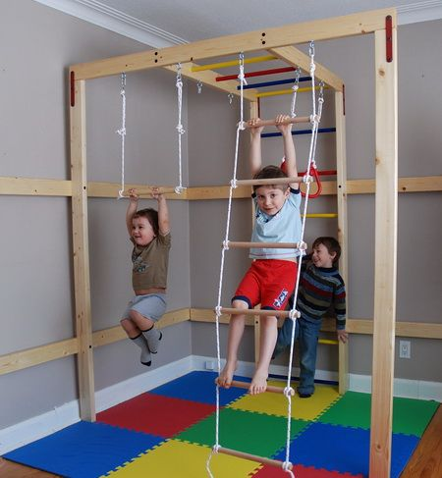

Главное условие – чтобы организовать детский спортивный уголок дома, следует подбирать такие пособия, которые подходят вашему ребенку по возрастной категории. Позднее разрешается приобретать усложненные варианты снарядов, исходя из проявляемых ребенком интересов и формировки движений.
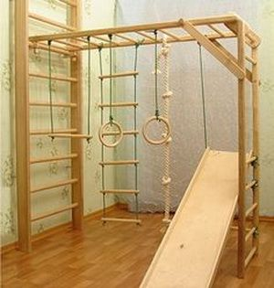
Уголок может иметь вид шведской стенки и брусьев, спорткомплекса в лесенкой из веревок, грушей для бокса, качелями и иными снарядами. Здесь все зависит от ваших финансовых возможностей и площади, которую вы решили отвести под оборудование спортивного уголка.
Необходимо помнить, что вопросы по обустройству спортивных уголков в различных квартирах должны решаться индивидуально. Но имеется и несколько рекомендательных советов общего характера.
К примеру, турник следует монтировать прямо в прихожей, учитывая при этом рост вашего ребенка. Стенка шведская с враспор от пола до потолка. Но если потолочная система выполнена из гипсокартонного материала, приобретите стенку с боковым видом крепления. На пол рекомендуется настелить спортивное покрытие из полиуретанового материала.
Прекрасным вариантом для малогабаритной квартиры станет приобретенный кардиотренажер. Он вполне компактен, удобно размещается в любой комнате. Если ребенок любит кататься на велосипеде, то соответствующий тренажерный аппарат ему придется кстати. Установленный в любом месте, такой спортивный снаряд не сможет внести нарушения в общий дизайн комнаты.
Обустройте место для занятий фитнесом. Для этого вам понадобится минимальный набор – не очень тяжелые гантельки, коврик, мяч. Под это выделяется пространство в гостинной или спальне. Если есть лоджия – лучшего места не отыскать. Кстати, здесь отлично разместится и «шведка», и турник.

УСЛОВИЯ, КОТОРЫЕ НЕОБХОДИМЫ ДЛЯ ЗАНЯТИЙ
В помещении, где вы оборудовали уголок для занятий спортом, следует следить за температурным режимом и содержанием влажности в воздухе. Старайтесь, чтобы воздух был прогрет до двадцати – двадцати двух градусов тепла, а влажность составляла от пятидесяти до семидесяти процентов. Маленьким спортсменам необходим кислород, по этой причине помещение проветривается как можно чаще.

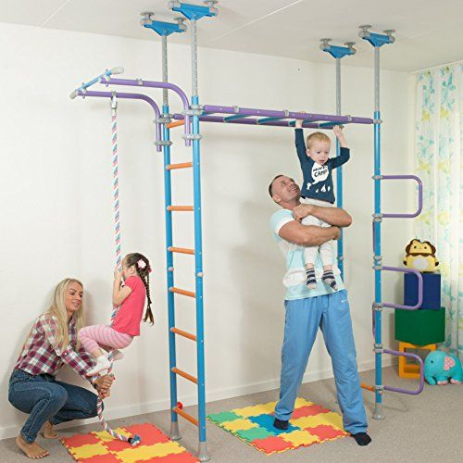
Комната должна иметь достаточное освещение, но висящих с потолка приборов быть не должно. Хватит одного светильника в виде сильной матовой лампы.
Чтобы уголок для занятий спортом не слишком бросался на глаза, его отгораживают легкой ширмочкой раздвижного типа. С ее помощью будет несложно превратить помещение в спортивный зал и вновь вернуть ему первоначальный облик, закончив занятия.
Правильно организовать детский спортивный уголок дома можно, только приобретая спортивные снаряды, хорошего качества, обязательно проверяйте сертификаты качества. Монтируя уголок, следуйте сопроводительным инструкциям, не размещайте снаряды возле острых углов. Перед началом занятий проинструктируйте маленького спортсмена по правилам безопасного пользования.

